.Matin d’un monde nouveau. GEN ROSSO
Intro : [: C G F G F C Dm G :]
C F7M G Em7 C
Voilà tout simplement ce qu’est notre histoi (-a-) re
F7M G Em Am
Ecrite au fil des jours sur un livre où chaque pa-a-ge
G F E7 Am G
A le goût de la vie.
C F7M
Tout au fond de nos cœurs
G Em7 C F7M
Nous gardons l’espéran-an-ce d’un monde meilleur
G Em7 Dm6/3- Am
Où de l’amitié naît le bonheur…
E7 F Am F G
Non ce n’est pas un rêve, c’est notre histoire.
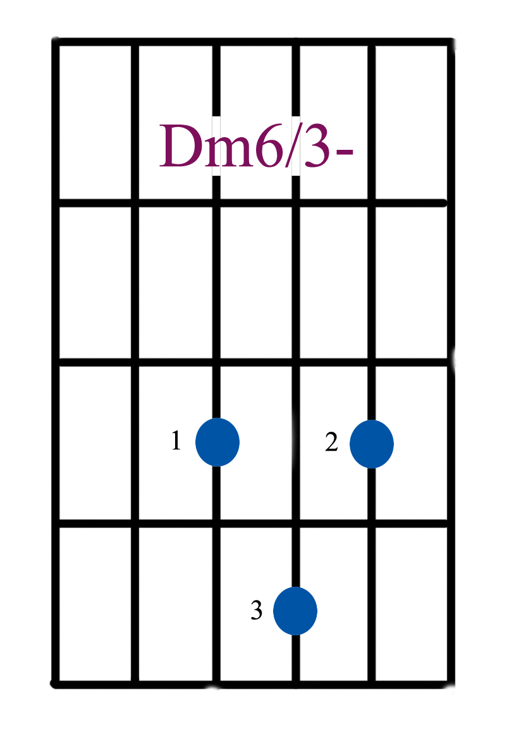
Refrain :
C E7 Am F G
[: Matin d’un monde nouveau,
C E7 Am F G
Germe d’un monde plus beau,
Am E7 D7 F
L’aube d’une humanité
Am (F) F7M
Qui retrouve sa vraie liberté… Voici le… :]
[: C G F G F C Dm G :] REFRAIN

